**박세훈**

**1.미래의 나를 완성해주는 20대 심리학**

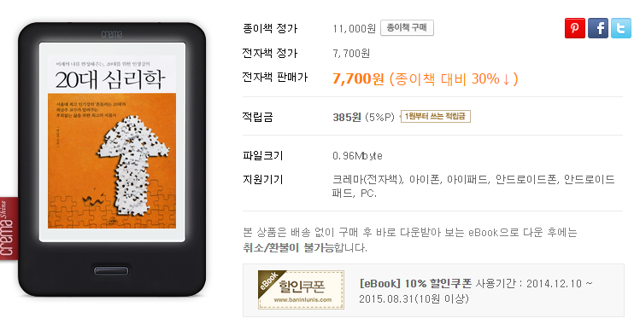

선정이유 : 20대를 타겟으로 잡았는데 이책에서 말하는 20대의 청년들이 진정으로 자신이 원하는 것이 무엇인지 알려주는 것을 알아온다.

후기 : 재고가 없다고 합니다..ㅠ

**2. 20대를 읽어야 트렌드가 보인다.**

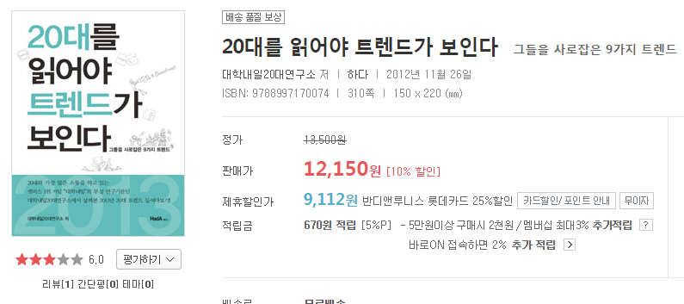

선정이유 : 20대 트렌드를 들여다보면서 그들의 문화적 소비와 생산, 새롭게 형성되고 있는 사회문화를 알아본다.

후기 : 이 책은 도서 위치가 뜨는데 그 위치에 책이 없습니다….

**3. 아이디어로 승부하는 20대 맨손 창업**

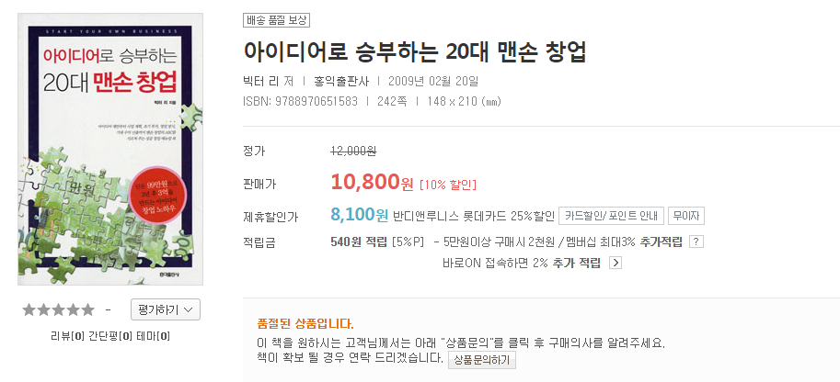

선정이유 : 이 책에서 알려주는 20대가 맨손으로 창업할 정도의 아이디어를 어떻게 생각해 냈는지 참고하여 본다.

후기 : 이 책은 품절된 상품인지 모르고 넣었습니다..

**처음에 조사를 20대를 노려서 20대가 원하는게 무엇인지 어떤것들 소비가 많이 되는지 알아보고 어떤 아이디어를 어떻게 생각했는지 알아보기 위한 목적이었는데 조사해간 책을 찾을 수 없었습니다… 그렇다할 성과가 없는 것 같아서 죄송합니다.**

**그래서 비슷한 주제의 책을 골라서 읽어왔습니다.**

**2015 20대 트렌드 리포트**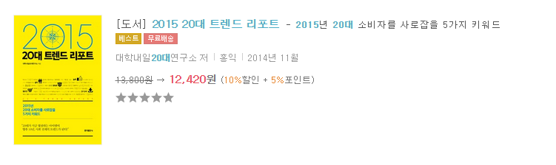

후기 : 사실 이책에서 얻은 정보로 아이디어가 생각나지는 않았습니다.  
이 책에서는 20대는 소유보다 가치를 소비하는 것을 추구한다고 나와 있습니다.  
그리고 A급이 아닌 B급의 못난이 상품과 업사이클링이 인기가 있다고 했습니다.  
그리고 책에서 말하는 핫 키워드들이 있었는데 20대의 핫키워드는 90%이상이 인터넷 용어이고 선호하는 nsn가 너무 뚜렷하여 nsn는 너무 상용화 되어있기 때문때 개발할 때 피해서 야해겠다는 생각울 했습니다.